REPUBLICA DOMINICANA
Dirección General de las Escuelas Vocacionales de las FF. AA. y de la P.N.
SANTO DOMINGO, D. N.

TODO POR LA PATRIA

10 de julio, 2023.-

Escuelas Vocacionales certifican por primera vez técnicos en respuestas de emergencias hospitalarias.

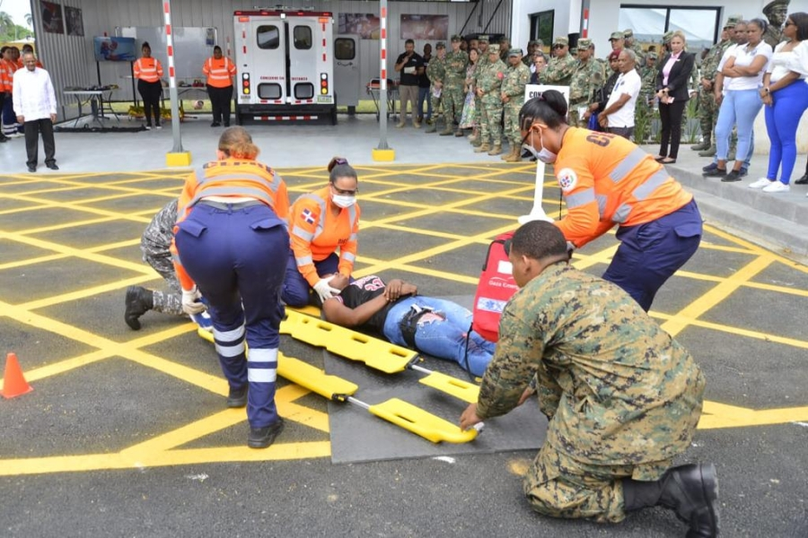
El director general de la DIGEV, Mayor General ERD., Juan José Otaño Jiménez, destaca la importancia de la nueva plataforma de capacitación de la DIGEV para formar nuevos técnicos en esa área.
La Dirección General de las Escuelas Vocacionales de las Fuerzas Armadas y de la Policía Nacional(DIGEV) certificó al primer grupo de técnicos y especialistas en primera respuesta de emergencias sanitarias, siendo este colectivo el primero en prepararse en esa especialidad en la nueva y moderna plataforma de Primera Respuesta de Emergencia inaugurada recientemente en ese centro educativo.
El director general de las Escuelas Vocacionales de las Fuerzas Armadas y de la Policía Nacional, Mayor General ERD., Juan José Otaño Jiménez; al destacar la importancia de este hecho dijo que la certificación de este grupo de 14 nuevos técnicos en esa materia tiene como objetivo dotar a la sociedad dominicana de personal calificado en atención primaria y secundaria como socorrista de emergencia siguiendo los parámetros de los profesionales de la salud a nivel internacional.

Indicó que los técnicos certificados a partir de ahora estarán preparados en técnicas y procedimientos para insertarse en mercado laboral para lugares como el Sistema 911, así como en las emergencias de los establecimientos de salud públicos y privados.
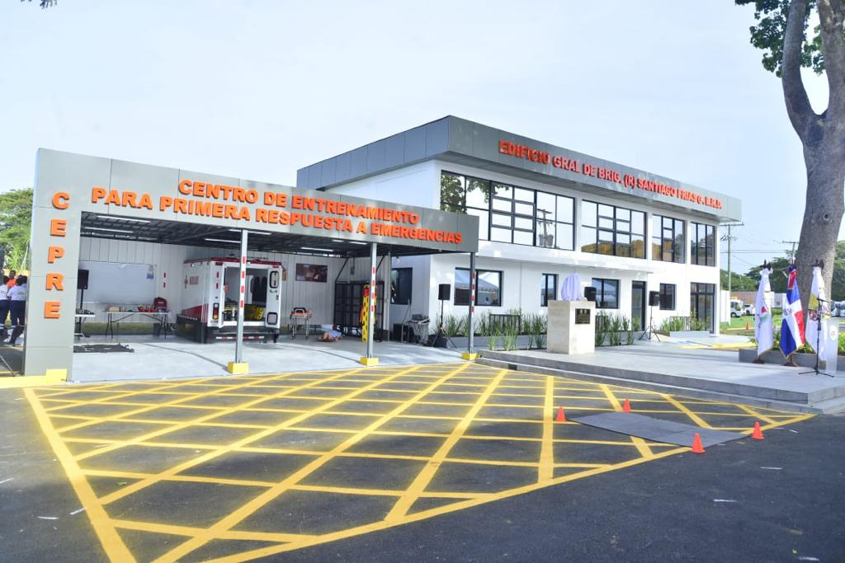
Resaltó que esta capacitación especializada está avalada por la Asociación Americana del Corazón(AHA), el Colegio Americano de Cirujanos, el Comité de Trauma, y el Departamento de Defensa de los Estados Unidos, entidades reconocidas a nivel nacional e internacional por sus altos estándares de calidad.
“Los estudiantes que fueron certificados en la referida especialidad tuvieron como requisito fundamental aprobar de manera satisfactoria un ejercicio demostrativo del curso para poder recibir el certificado que los avala como especialistas en Primera Respuesta de Emergencia”, manifestó.
El Mayor General ERD., Otaño Jiménez precisó que el ejercicio demostrativo se realizó en las modernas instalaciones del nuevo edificio en donde funciona el área médica y la nueva Unidad de Respuesta a Emergencia Medicas, inaugurada recientemente para esos fines.
Destacó que los egresados fueron entrenados en cómo controlar los sangrados, evaluaciones de la escena, uso de barreras, comprensiones pectorales combinadas con insuflaciones de rescate pediátrico y adulto, manejo de sangrado grave, manejo de estado de Shock, control de hipertermia, manejo de lesiones, en la medula espinal, uso de cuello cervical y manejo de tabla espinal rígida.

También, recibieron entrenamiento especializado en manejo de fractura, uso de inmovilizadores, maniobra de Heimlich para manejo de adulto atragantado, consciente o inconsciente, así como el uso de oxígeno, entre otras técnicas especializadas.
La docencia del curso estuvo a cargo del instructor chileno Alejandro Rivera, ex miembro de las Fuerzas Especiales del Ejército de Chile, y la misma se llevó a cabo el en las instalaciones de la Escuela Vocacional del municipio Santo Domingo Este.

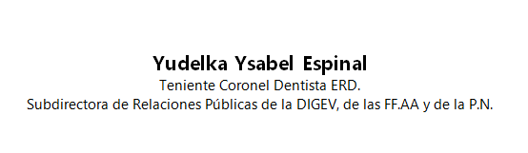

SUB-DIRECCIONDE RELACIONESPUBLICAS
10/07/2023.

